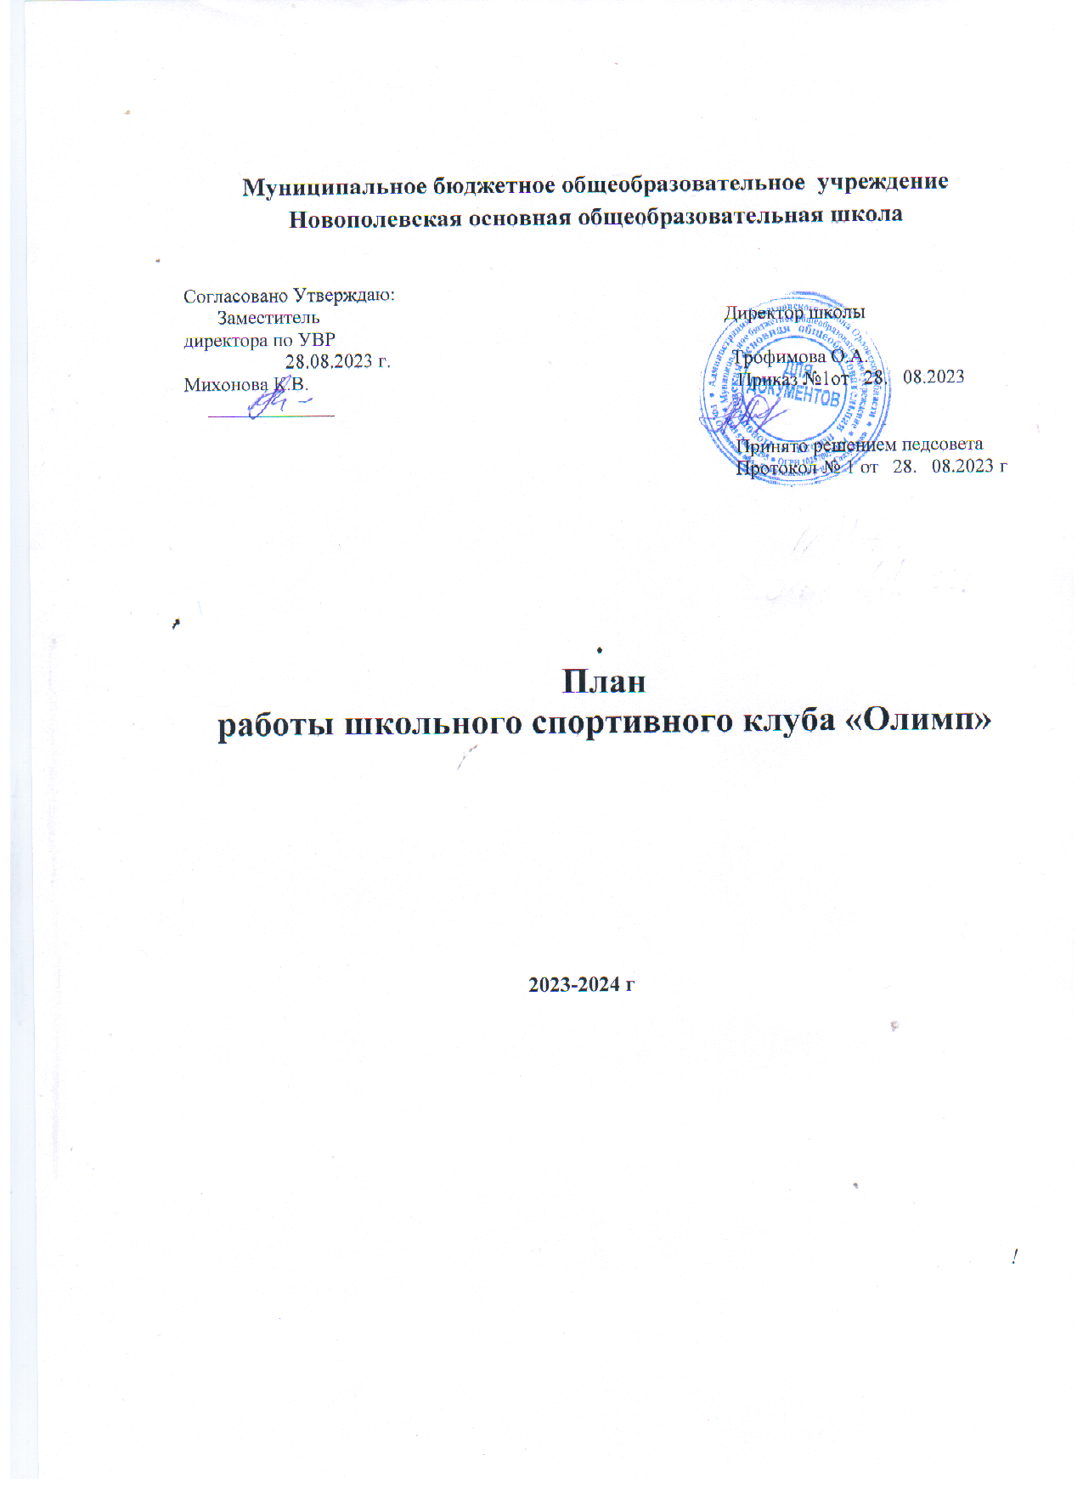

План спортивно-массовых, физкультурно-спортивных и социально значимых мероприятий ШСК «Олимп» на 2023-2024 учебный год

№ п/п |  | Мероприятия |  | Дата проведения |  |  | Ответственные
Физкультурно-оздоровительные мероприятия в режиме дня
1. | Обсуждение на педагогическом совете порядок проведения физкультминуток, подвижных игр на переменах. |  | Август |  |  | Заместитель директора (воспитательная работа)
2. | Проведение бесед в классах о режиме дня школьника. |  | Сентябрь |  |  | Классные руководители
3. | Проведение подвижных игр на переменах |  | Ежедневно |  |  | Физорги классов
4. | Проведение физкультминуток на уроках |  | Ежедневно |  |  | Педагогические работники
Спортивная работа в классах и секциях
5. |  | Назначение в классах физоргов |  | Сентябрь |  |  | Классные руководители
6. |  | Составление расписания занятий секций |  | Сентябрь |  |  | Учителя физической культуры
7. |  | Организация работы секций |  | Сентябрь |  |  | Учителя физической культуры
8. |  | Подготовка команд по видам спорта. |  | В течение года |  |  | Учителя физической культуры
9. |  | Проведение классных часов «Здоровый образ жизни» |  | В течение года |  |  | Классные руководители
10. |  | Проветривание кабинетов |  | Ежедневно |  |  | Педагогические работники
Внеурочная спортивно-оздоровительная работа в школе
11. |  | Футбольные и мини-футбольные соревнования  Осенний кросс  Кросс Наций  Олимпиада по физкультуре  «Веселые старты»  Лыжня России  Декада лыжного спорта  Военно-патриотическая игра «Зарница»  ГТО  День здоровья  Соревнования внутри классов и секций  Спортивная скакалка  Эстафеты к 23 февраля |  | В течение года |  |  | Учителя физической культуры
Участие в районных соревнованиях
12. |  | Спортивные игры  Осенний кросс  Соревнования по футболу и мини-футболу  Фестиваль ГТО (сентябрь-май)  Олимпиада по физкультуре  Соревнования: по баскетболу КЭС-БАСКЕТ, теннис. Гимнастика, Лыжные гонки,волейбол, |  | В течение года (согласно муниципальному плану спортивных мероприятий) |  |  | Учителя физической культуры
Пропаганда ЗОЖ
13. |  | Конкурс рисунков о спорте (1-4 классы) |  |  | Октябрь |  |  | Классные руководители
14. |  | Неделя физической культуры |  |  | Октябрь-декабрь |  |  | Учителя физической культуры
15. |  | Оформление стенда ГТО |  |  | Февраль |  |  | Учителя физической культуры
Работа с родителями (законными представителями) обучающихся и педагогическим коллективом
16. |  | Анализ состояния здоровья обучающихся |  |  | В течение года |  |  | Классные руководители
17. |  | Тематические родительские собрания «Распорядок дня и двигательный режим школьника», « Я- сдаю ГТО» |  |  | В течение года |  |  | Классные руководители
18. |  | Консультации, беседы для родителей по темам сохранения и укрепления здоровья. |  |  | В течение года |  |  | Классные руководители
19. |  | Проведение спортивных мероприятий с участием родителей |  |  | В течение года |  |  | Учителя физической культуры
Хозяйственная деятельность
20. |  | Текущий косметический ремонт спортивного зала и ремонт и обновление спортивного инвентаря |  |  | В течение года |  |  | Заместитель директора (административно-хозяйственная часть)

